

RapporT de Projet

Asservissement de sas

Réalisé par :
Delbreil Bastien
De Graaf Jean-Baptiste
Firze Damien
Levallois Cédric

Lycée Antoine Bourdelle Année 2017/2018
Table des matières
Présentation 3
Android Studio 3
Prise en Main d’Android Studio 3
Application pupitre Android 4
Activité d’accueil 4
Activité de listes d’appareils Bluetooth proches 4
Liste d’appareils déjà appairés 4
Recherche d’appareils 4
Liste d’appareils non appairés 4
Activité de gestion des portes 4
Interface 4
Positionnement des boutons 5
Envoi et réception des trames Bluetooth 5
Interprétation des trames reçues 5
Rotation de l’écran 5
Traduction de l’application 5
Application de simulation de la carte principale 5

Présentation
L’objectif de ma partie est de réaliser une application Android permettant d’effectué les mêmes actions que le pupitre matériel. Cette application devra être capable de gérer les appels effectué par les platines d’appels situé sur chaque portes, l’ouverture et la fermeture des portes du SAS et permettre le choix du mode de fonctionnement du SAS.
L’application communiquera avec la carte principale en Bluetooth, le Bluetooth est une norme de communication permettant l’échange de données à très courte distance (jusqu’à 50 ou 100 mètres en fonction du type de Bluetooth) dans le cas du projet la communication s’effectuera en Bluetooth à basse consommation qui permet de réduire la consommation d’énergie de presque 90 % tout en conservant le même débit de communication.


Android Studio
Pour la création de l’application j’utilise Android Studio qui est un environnement de développement pour développer des applications Android. Je l’ai choisi puisque c’est l’environnement de développement officiel d’Android et il possède une documentation très complète qui explique en détail le fonctionnement de toutes les fonctions disponible dans Android Studio.
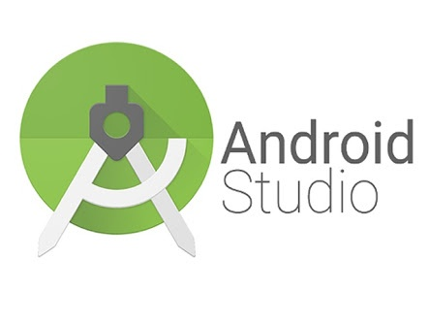

Prise en Main d’Android Studio
Il m’as fallu me familiarisé avec Android Studio puisque je le l’avais jamais utilisé auparavant. Il utilise comme langage de programmation le Java, qui est le langage officiel de développement Android, et le XML pour l’affichage.


Pour prendre en main Android Studio j’ai réalisé une application basique avec 2 boutons et une zone de texte. Lors de l’appui sur le « bouton 1 » je modifie le texte de la zone de texte et lors de l’appui sur le « bouton 2 », change d’activité. Une activité représente l’implémentation et les interactions de l’interface.

Application pupitre Android

Activité d’accueil
L’activité d’accueil est l’activité principale sur laquelle on arrive lors du lancement de l’application. Elle sert à vérifier si le Bluetooth est actif et si les permissions requises à l’utilisation du Bluetooth ont été autorisées par l’utilisateur. Car le fonctionnement de la communication Bluetooth requiert l’accès à la position de l’appareil de l’utilisateur.

L’activité d’accueil permet de gérer le Bluetooth grâce à un menu comportant deux boutons, le premier sert à activé et désactivé le Bluetooth de l’appareil et le second permet de rendre l’appareil visible pour les autres appareils Bluetooth proches.

Elle dispose aussi d’un bouton de connexion pour lancer l’activité suivante qui permet d’afficher la liste des appareils Bluetooth proches.

Écran d’accueil de l’application :
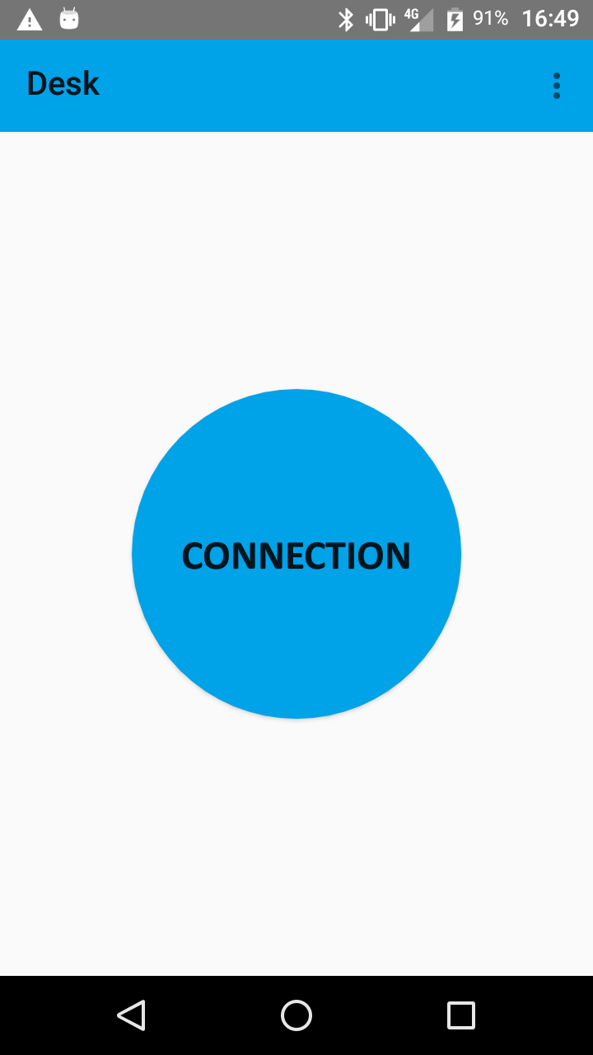
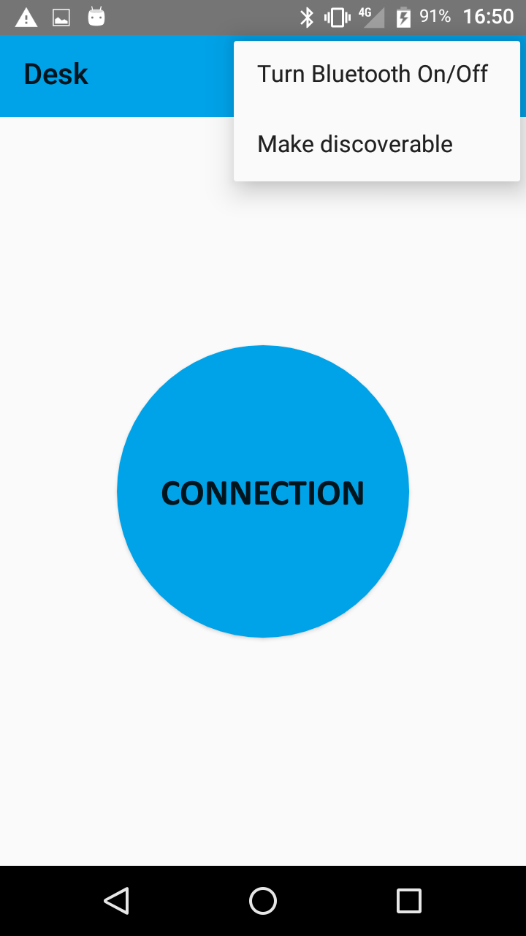
Barre du menu
Boutons permettant :
- D’activer/désactiver le Bluetooth

- De rendre l’appareil visible

Bouton de connexion

Activité de listes d’appareils Bluetooth proches
Cette activité sert à afficher deux listes, une pour les appareils déjà appairés et une autre pour les appareils non-appairés. Ces listes affichant le nom et l’adresse MAC des appareils permettent de sélectionner l’appareil Bluetooth auquel l’utilisateur voudra se connecter.

Liste d’appareils déjà appairés
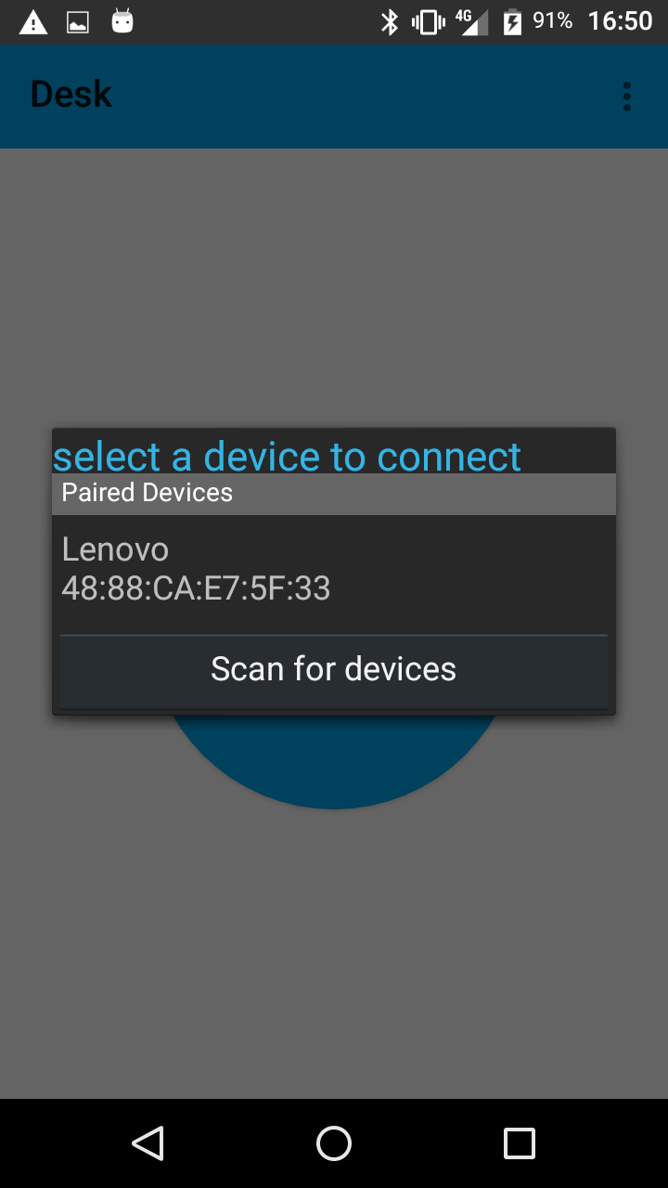
La nouvelle fenêtre est l’activité de liste d’appareils proches :

On voit ici la liste d’appareils appairé et le bouton de recherche d’appareils
Pour avoir la liste des appareils déjà appairés il faut la récupérer directement de l’appareil de l’utilisateur. Recherche d’appareils
Afin d’afficher la seconde liste qui contient tout les appareils Bluetooth proches étant visibles il faut d’abord effectuer une recherche des appareils Bluetooth au alentours la recherche reçoit le nom et l’adresse MAC de l’appareil découvert.
Pour lancer cette recherche il faut appuyer sur un bouton. La recherche étant gourmande en ressources on ne peut pas se permettre d’effectuer une recherche en continue. La recherche s’arrête lorsque l’on sélectionne un appareil auquel se connecter ou bien après une 13 secondes de recherche.

Liste d’appareils non appairés
On récupère les informations obtenues lors de la recherche d’appareil et à chaque nouvelle découverte on ajoute l’appareil découvert à la liste.
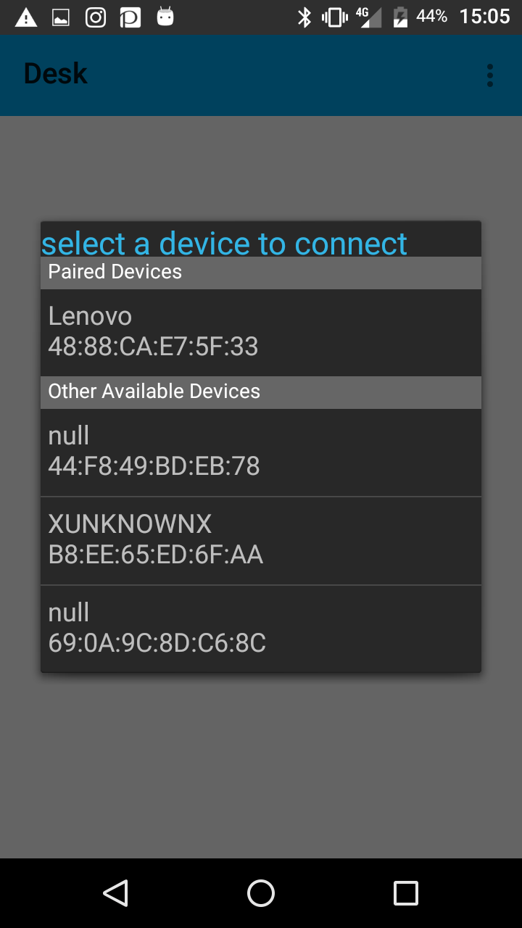
La liste des appareils non-appairé après que la recherche ait été effectuer

Activité de gestion des portes
Cette activité sert a établir la connexion Bluetooth entre les deux appareil et gérer la communication des trames, envoi des trames de l’appareil de l’utilisateur et réception des trames envoyées par la carte principale du système.

Interface
Cette activité possède deux états, connecté et non-connecté (indiqué par une zone de texte), elle a aussi une barre de menu qui affiche le mode actuel du SAS et une liste déroulante des modes disponibles pour le SAS. Lorsque l’état est « non-connecté » aucune interactions n’est disponible et une roue de chargement est visible jusqu’à ce que la connexion soit établie. Lors de la connexion, l’application envoie un message pour notifié la carte principale qui gère le système, de la connexion entrante puis la carte renvoi un message contenant les informations du SAS (nombre de portes, mode actuel et la liste des modes possibles).
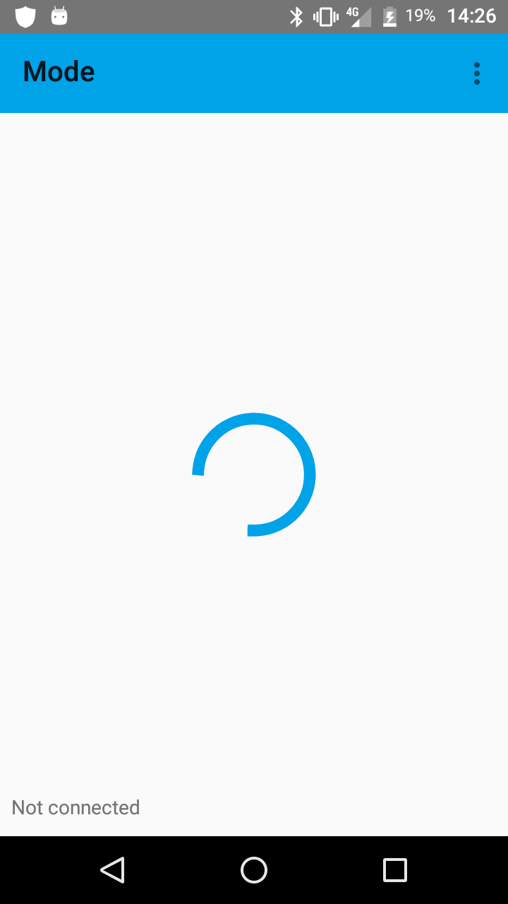
Activité de gestion des portes lorsque la connexion n’est pas encore établie

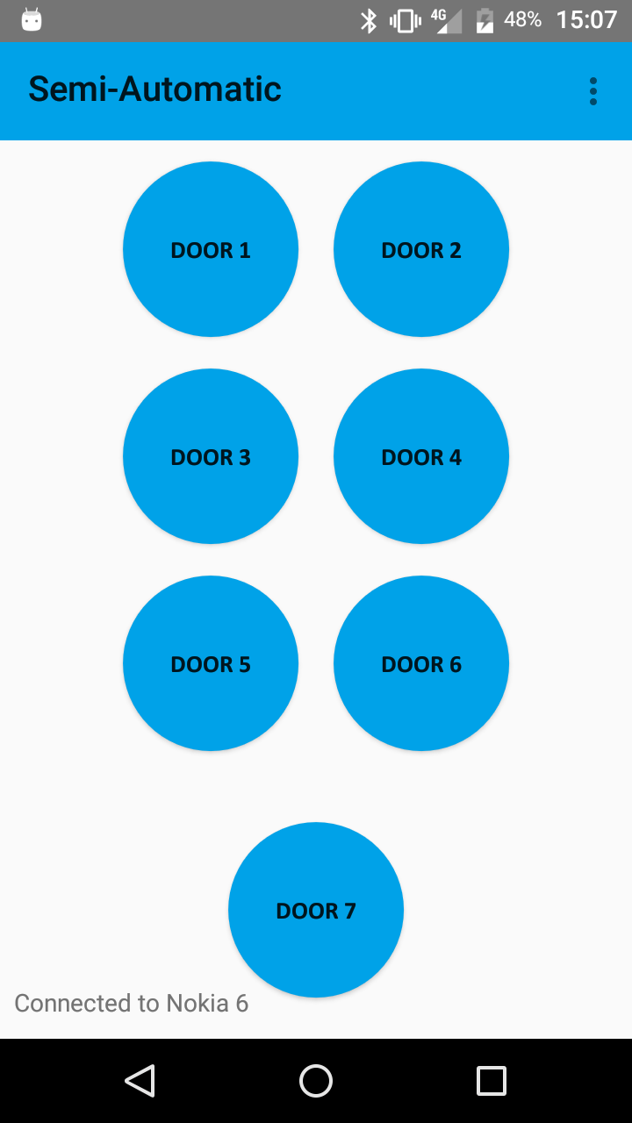
Lorsque la connexion est établie et les informations du SAS sont récupérées, l’interface change et le menu permettant de changer de mode est rempli avec les modes possibles du SAS, le mode actuel est affiché sur la barre du menu et les portes sont affichées (un bouton par porte). Lors d’un appel sur une des portes la couleur du bouton de la porte appelé change afin d’avertir l’utilisateur qu’un appel à été effectué sur une porte. En cliquant sur le bouton de la porte appelé une fenêtre s’ouvre pour confirmer l’ouverture de la porte appelé ou bien de refusé cet appel.
Une fois la connexion établie on peut voir que le mode correspond au mode de fonctionnement actuel du SAS (ici Semi-Automatique). Le nombre de porte du SAS correspond au nombre de boutons présent sur l’application (ici sept portes).
On affiche également l’état de la connexion et avec quel appareils elle à été faite (ici un Nokia 6).

Positionnement des boutons
Afin de faciliter l’interaction avec les boutons représentant les portes et aérer l’interface les boutons sont positionnés de façon à toujours avoir la même distance entre chaque boutons, horizontalement et verticalement.

Envoi et réception des trames Bluetooth
L’application doit continuer à communiquer après la connexion lors de changement de mode, d’ouverture de porte et de refus d’ouverture de porte. Pour le changement de mode via l’application, on envoi un message de requête de changement de mode à la carte principale (c’est elle qui change le mode, l’application sert juste d’interface) puis la carte principale renvoi un message contenant le mode demandé à l’application pour que cette dernière l’affiche dans la barre du menu.

Interprétation des trames reçues
Lors de la réception d’une trame on identifie la nature du message en fonction des premiers caractères : changement de mode, ouverture de porte, ou appel sur porte. Ensuite on précise dans la seconde partie de la trame le mode choisi si c’est un changement de mode ou la porte sur laquelle les actions sont effectuées dans le cas d’un appel ou d’une ouverture de porte.
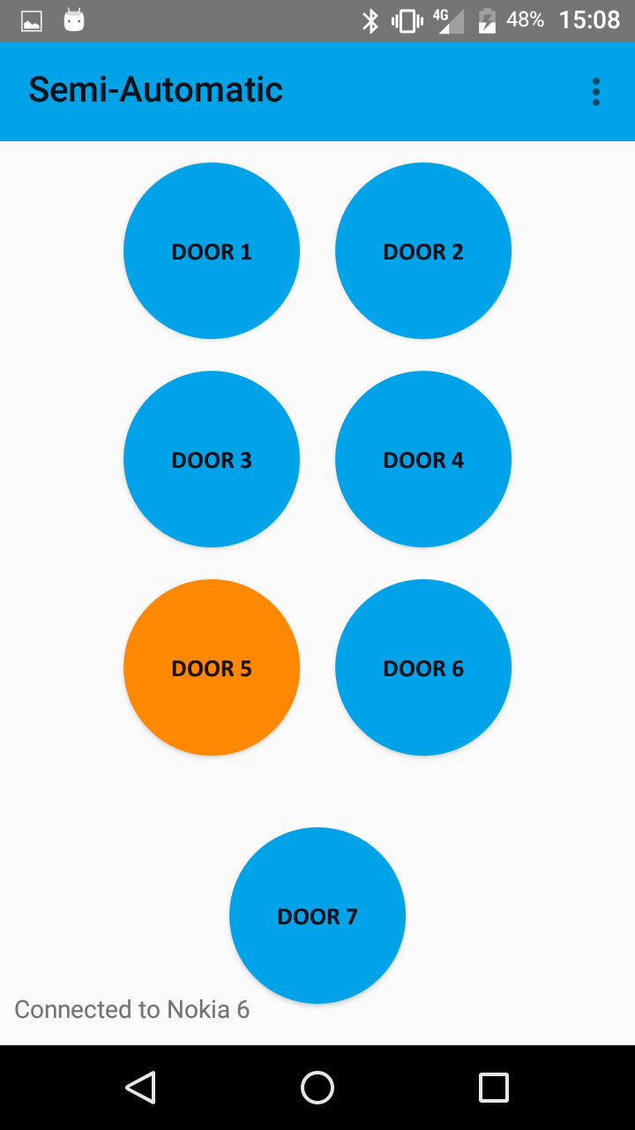
Ici on a un appel sur la porte 5, l’application interprète la trame envoyée par la carte principale et notifie l’utilisateur en changeant la couleur du bouton de la porte appelé
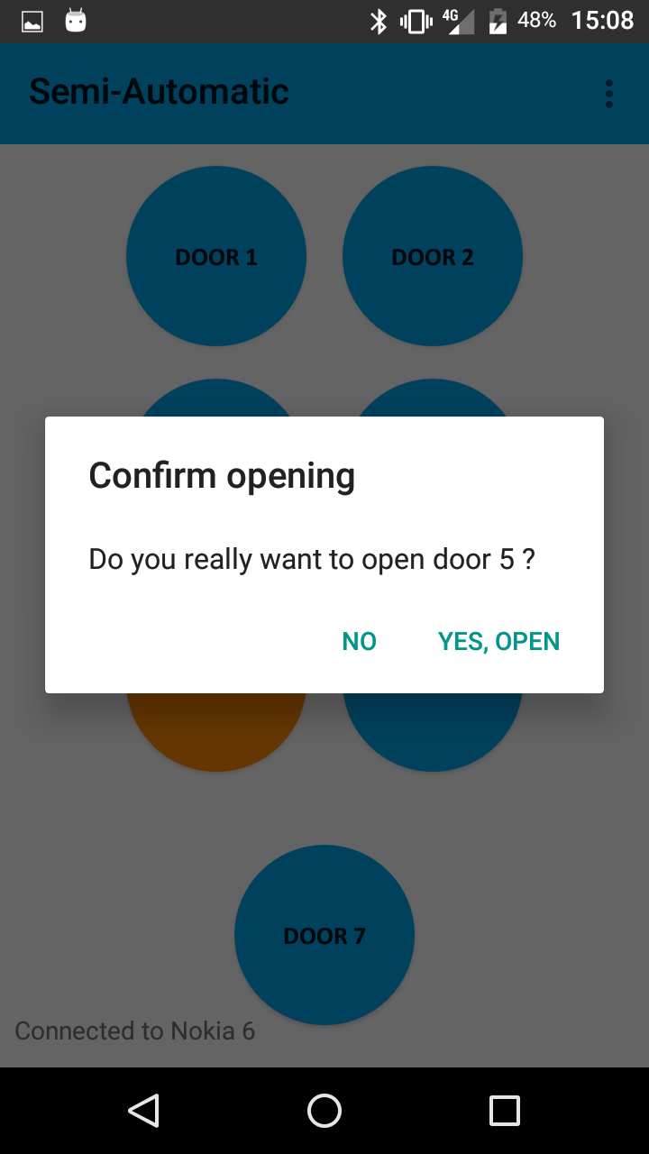
Lors de l’appui sur le bouton correspondant à la porte appelé, une fenêtre pop-up s’ouvre demandant la confirmation d’ouverture.
Ce choix permet d’ouvrir ou de refuser l’ouverture de la porte appelée.

Rotation de l’écran
Il fallait également que l’application puisse être utilisable dans les deux formats disponibles sur smartphone et tablette, portrait et paysage. Aucun problème au niveau des activité principales et activité de liste d’appareil Bluetooth proches. Cependant l’activité de gestion des portes n’affiche pas correctement les boutons des portes en format paysage, il a donc fallu récupérer l’orientation de l’écran avant de positionner les boutons en fonction du format.

Traduction de l’application
J’ai programmer toute l’application en anglais, et pour la traduire il suffit de mettre toute les chaînes de caractères utilisé dans l’application dans un fichier puis il faut créer un autre fichier en remplacent les termes en anglais par les termes correspondant dans la langue souhaitée.

Application de simulation de la carte principale
La partie de Damien Firze étant très importante il a préféré terminer le fonctionnement principal du système et n’a malheureusement pas eu la possibilité d’intégrer la communication Bluetooth à la carte principale. Pour pouvoir tester mon pupitre Android j’ai du créer une seconde application simulant le comportement de la carte principale (uniquement la communication Bluetooth).
C’est une application simple qui m’as servi à réaliser des tests pour vérifier le bon fonctionnement du pupitre. Elle est composé de plusieurs boutons permettant d’activer/désactiver le Bluetooth, rendre l’appareil visible auprès des autres appareils Bluetooth proches, initialiser la réception d’une connexion Bluetooth extérieure, l’envoi d’un changement de mode, une simulation d’appel sur une porte (le numéro de la porte appelée doit est indiqué dans une zone de texte modifiable). Il faut également remplir deux autres champs de texte (le nombre de portes du SAS et le mode actuel du SAS.) avant d’établir la connexion via l’application pupitre.
En plus j’ai rajouté une zone de texte contenant les logs des informations transmises par les applications.
On voit ici les informations requises afin d’initialiser la connexion du coté de l’application simulant la carte principale :
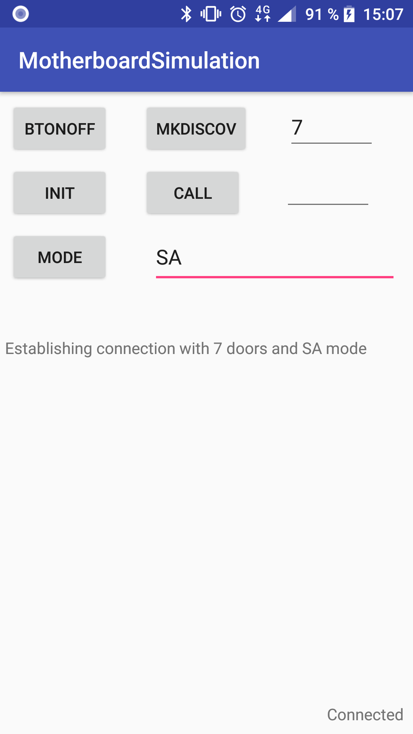
Ici on prépare les informations qui sont nécessaire à la connexion (nombre de porte et mode)
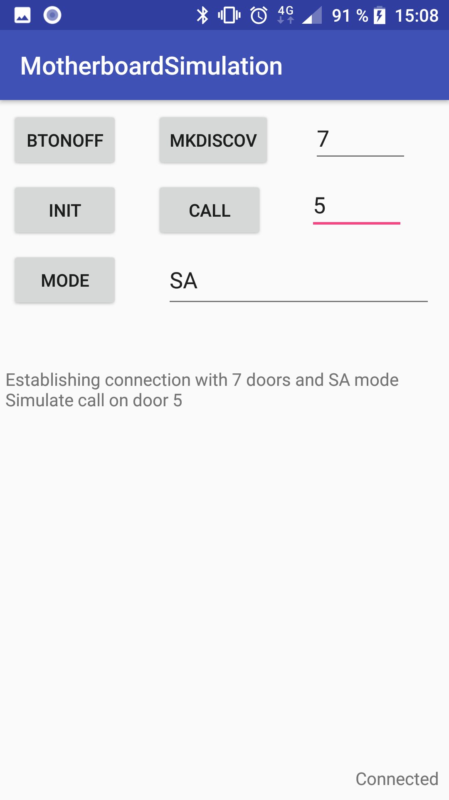
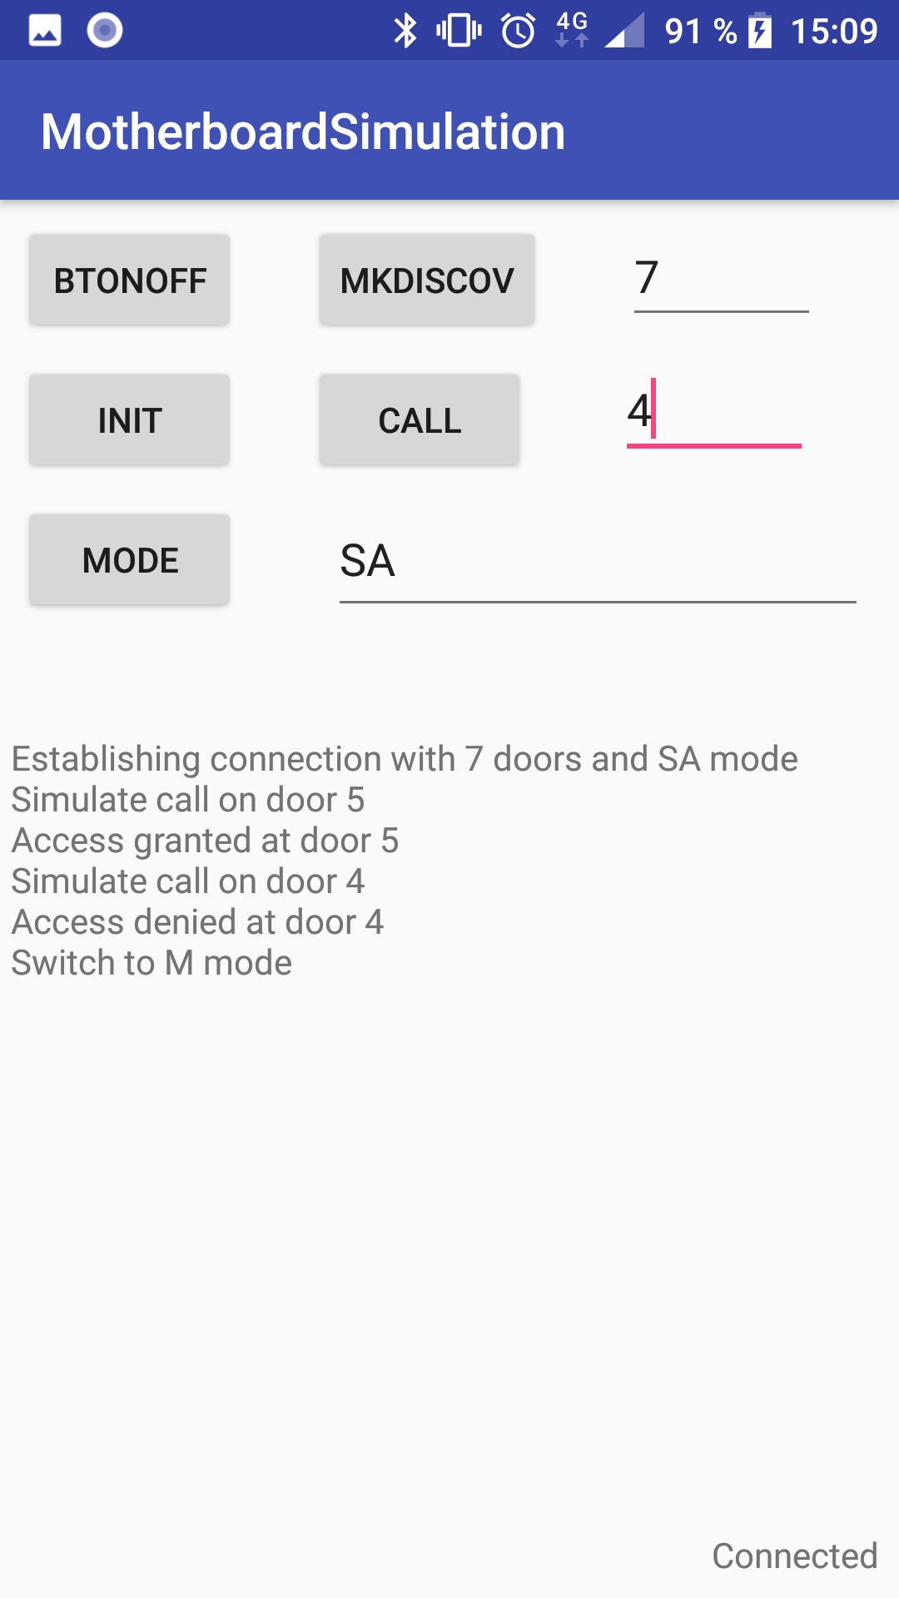
Comme dans l’exemple vu précédemment on simule un appel sur la porte 5
Ici on peut observer les appels et réponses envoyés par les applications :
- Appels sur portes,
- Autorisation d’ouverture de porte,
- Refus d’ouverture de porte,
- Changement de mode.

